Java alkalmazások
Gyakorlati Beadandó
Szélerőmű Adatbázis
Készítette: Nagy Antal (C44IK7) – Habony Zoltán (RYEEHN)
Tartalomjegyzék
Használat és Navigálás 3
Regisztráció 3
Bejelentkezés 5
Felhasználói Csoportok 8
Biztonság 8

Információk
- Weboldal: https://app-szeleromu-221126151920.azurewebsites.net/
- REST API: https://app-szeleromu-221126151920.azurewebsites.net/api/{torony/megye/helyszin}/{id}
- GitHub: https://github.com/NagyAntal-dev/szeleromu_java

Használat és Navigálás

Regisztráció
Kattintson a REGISZTRÁLÓK gombra.
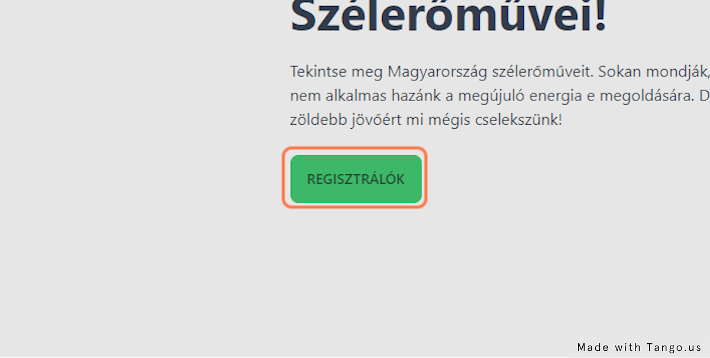

Írja be a felhasználónevét.
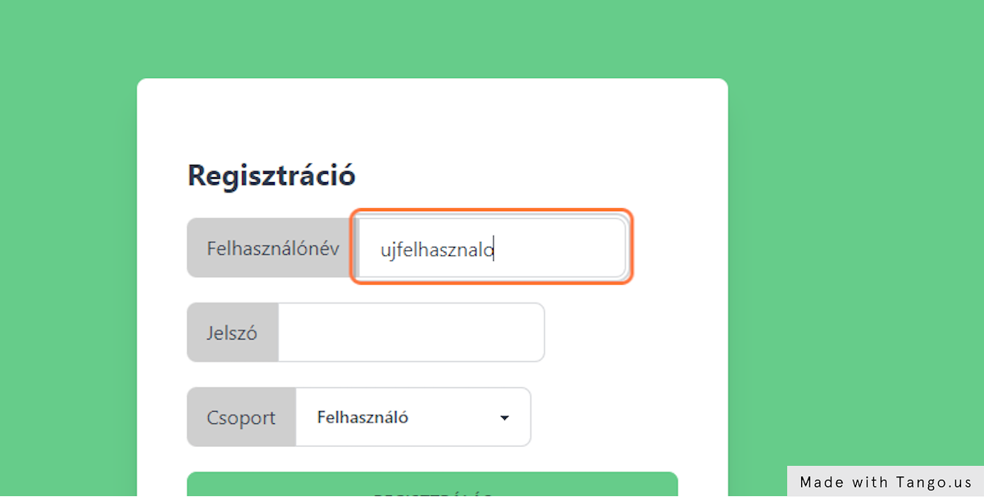

Írja be a jelszavát.
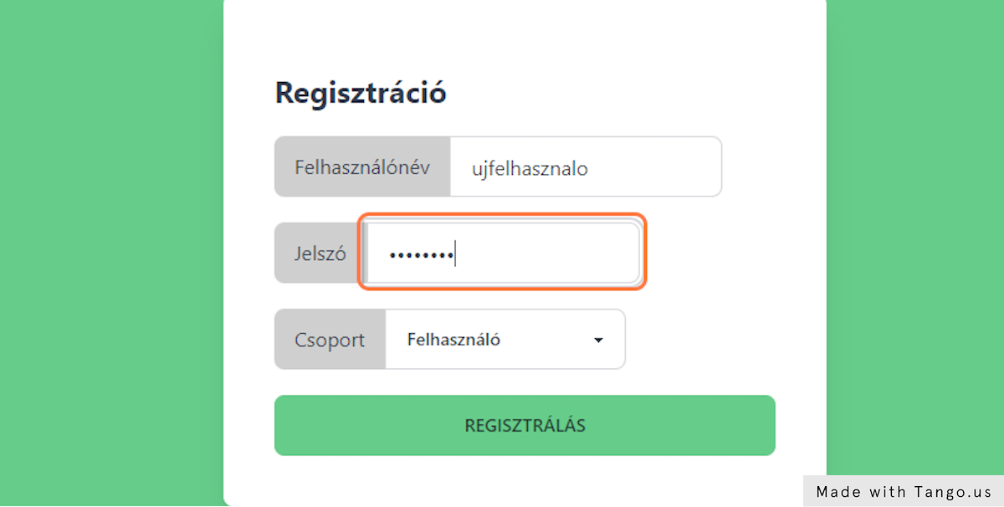

Válassza ki, hogy melyik Csoporthoz szeretne tartozni.
Kettő felhasználói csoportunk van a Látogató mellett. Felhasználó és Admin.
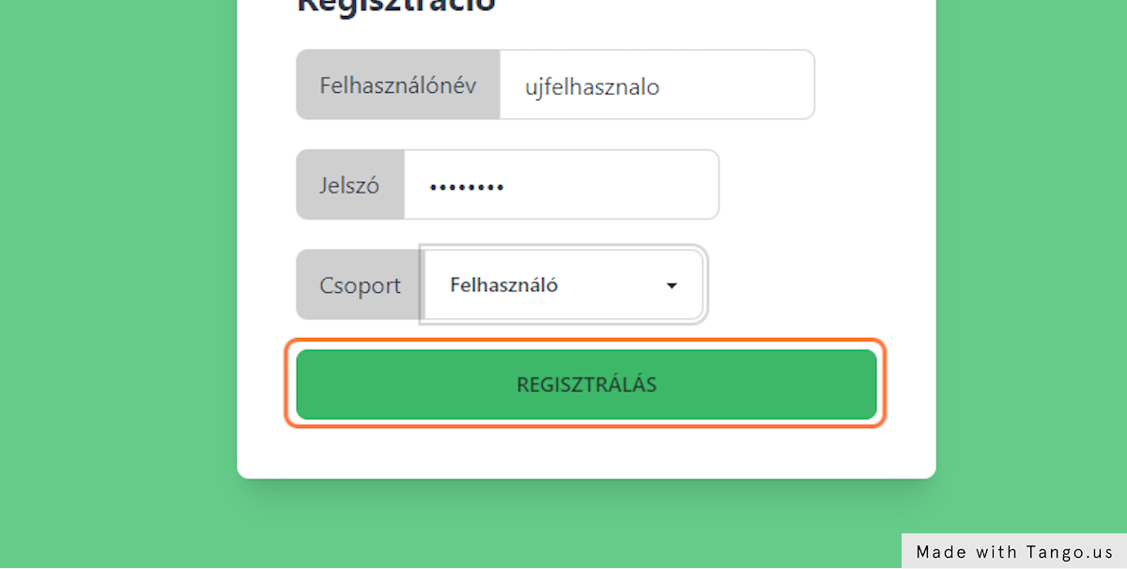

Kattintson a REGISZTRÁLÁS gombra, hogy regisztrációját befejezze.
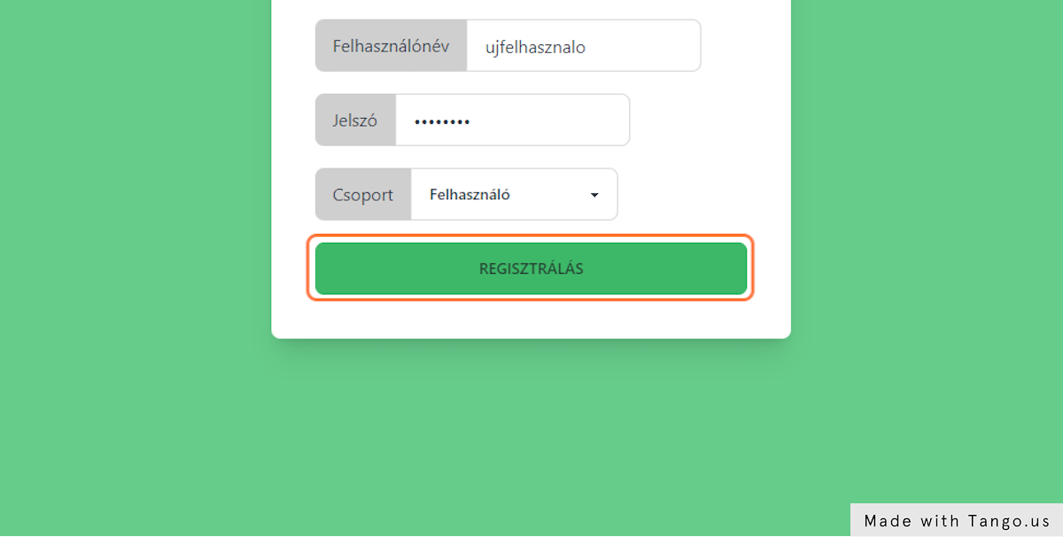

Bejelentkezés
Kattintson a BEJELENTKEZÉS gombra.


Adatai megadása után kattintson a BELÉPÉS gombra.
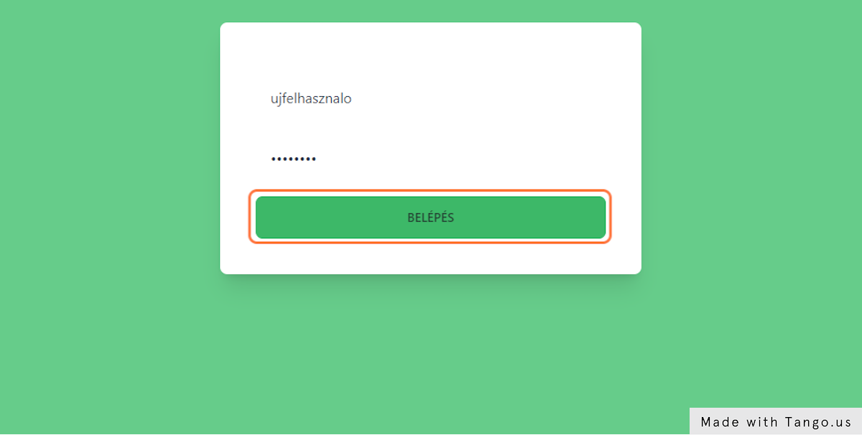

Felhasználó képe mellett láthatja a Felhasználónevét és a Csoportot, hogy hova tartozik. Képre kattintva előjön a menü.
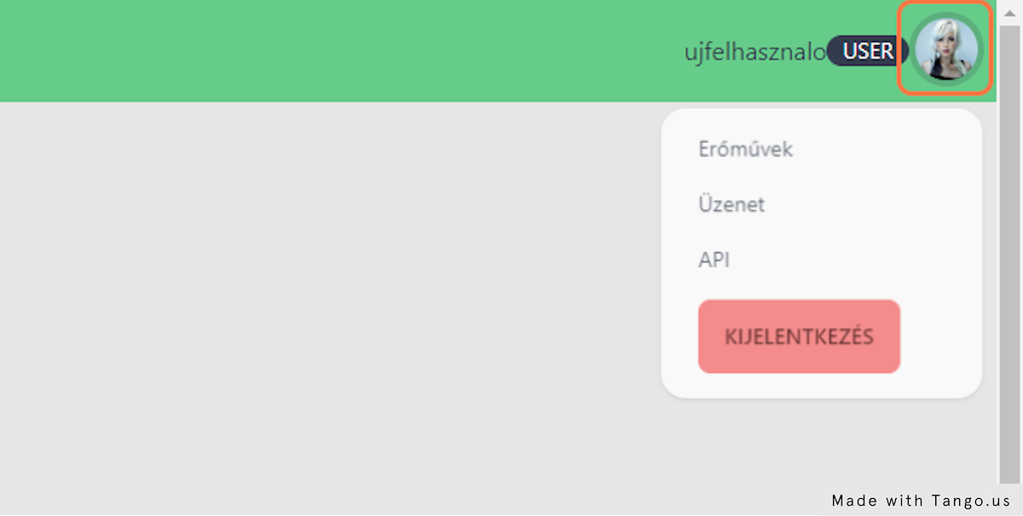

Kijelentkezéshez kattintson a KIJELENTKEZÉS gombra.
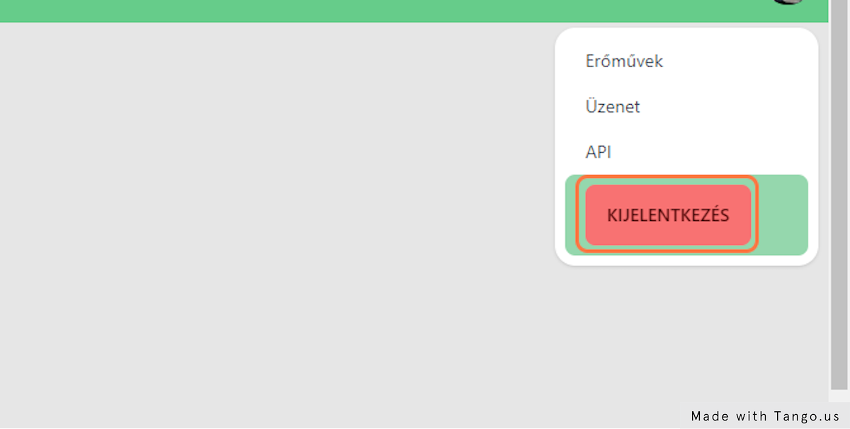

Felhasználói Csoportok
Minden felhasználói csoport más jogokkal rendelkeznek, hogy ezzel szabályozni tudjuk navigálásukat és funkciók használatát.
Ezeket a tulajdonságokat a Webuser táblában tároljuk a Role oszlopban. Konfiguráció megtekinthető a config/SecurityConfig fájlban.
Ha egy felhasználó nincs autentikálva , akkor egy bejelentkező oldal jön elő, De ha belépés után egy olyan oldalra kerül a felhasználó amihez nincs joga, akkor nem fogja beengedni.
Látogató – ANONYM_USER:
- Főoldal
- Kapcsolat és Üzenet küldése
- API használata
- Adatok megtekintése
- Regisztráció és Bejelentkezés
Felhasználó – USER
- ANONYM_USER jogaival megegyezik
- Kapcsolatnál Üzenetküldés esetén feljegyzi, hogy kiküldte
Rendszergazda – ADMIN
- USER jogaival megegyezik
- Adatokat szerkesztheti
- Üzeneteket megtekintheti

Biztonság
Regisztráció és Bejelentkezés alatt Bcrypt titkosítást használunk. Ennek a beállítása és implementálása megtekinthető a config/SecurityConfig fájlban egy @Bean attribútummal.
